消防战士新利器:美国菲力尔K系列红外热像仪
来源：互联网
消防安全作为一项重点工作，关系着人们的生命财产安全。在每个火灾现场，消防员顶着炙热的高温，在冒着滚滚浓烟的热浪中生死搏斗，奋力灭火。消防员的工作与危险紧密联系，为了更好地推动消防工作的开展，在救援火灾的同时，保护消防员自身安全，美国菲力尔公司推出了专为消防设计的K系列红外热像仪。
消防工具要求满足苛刻的工作环境，作为热成像技术全球领导者美国菲力尔公司(FLIRSystems)专注于热成像技术50多年，产品范围涉及红外热像仪、航空摄像机和机械检测系统等，产品已在全球60余个国家内的工商业及政府领域中发挥了重要作用，是热像仪领域的佼佼者。本次推出的K系列消防用手持红外热像仪专为消防员在工作中遇到的极端高温和浓烟环境设计，可以承受从两米高处跌落到混凝土地面上而完好无损，防水等级达IP67，并可在高达85°C的条件下全面运行，坚固耐用。
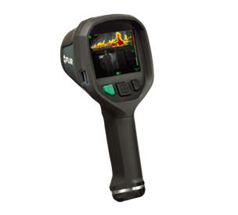
此外，K40和K50红外热像仪具有较高的分辨率，装配有明亮的LCD显示屏，清晰度高，具有240*180像素（FLIRK40）或高达320*240像素（FLIRK50）；操作简单，同样适用于戴着手套的消防员；具有图像存储功能，能够在五种成像模式之间自如切换，从而优化对高低温度范围的灵敏度，包括搜救（SAR）和热点探测；能够生成简单报告，红外图像可以存储在K系列中，被用来制作简单的现场情况报告；高性价比，每辆消防车都可配备一台红外热像仪。
除了专为最艰巨的消防任务所开发的K系列，美国菲力尔同样提供了可应用于日常生活的火灾预防检测工具FLIRONE。FLIRONE是一款结构轻薄的配件，可将iPhone5/5s智能手机转换为一台能探测和显示不可见热能的热像仪。为便于消防员使用，FLIRONE为智能手机平台增添了态势感知功能。FLIRONE不适用于建筑结构内的极度高温环境，但在全面检修期有助于室外环境热点扫描，在户外救援工作中可探测到发热迹象。
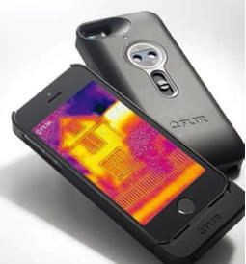
现美国菲力尔公司(FLIR Systems)推出新一轮超值产品促销活动，2014年12月1日——2014年12月31日促销活动期间，购买一台FLIRK40或K50红外热像仪，即可免费获赠一台FLIRONE，为消防员提供两种相得益彰的热成像解决方案。
有关K系列特别促销活动的更多信息，敬请访问www.flir.com。
关于热成像
热成像是使用由特殊传感器构成的成像仪“看到”物体所释放的能量。由于热能或红外光线的波长过长而无法侦测，因此人眼无法看到。我们作为热能所感知到的实际是电磁波谱的一部分。红外线能帮助我们看到肉眼无法看到的物体。热像仪生成不可见红外或“热”辐射形成的图像。根据不同物体之间的温差，热成像技术可生成清晰的图像。这是适用于预见性维护、建筑检查、研发以及自动化应用的绝佳工具。热成像能够在完全漆黑的环境下、夜间、透过灰雾、烟雾以及从远距离看到所观察的物体。该技术还可用于安防、海事、自动化、消防以及其他众多应用中。
关于FLIR Systems
FLIR Systems是为广泛应用领域设计和制造热像仪的世界领先公司。该公司拥有50多年的行业经验，目前已生产出几千款热像仪用于世界各地的预见性维护、建筑检查、研发、安防、海事、自动化以及其他夜视应用领域。FLIR Systems共有七大制造工厂，位于美国（波特兰、波士顿、圣巴巴拉和波兹曼）、瑞典斯德哥尔摩、爱沙尼亚塔林、和法国巴黎附近。其办事处分布于澳大利亚、比利时、巴西、中国、迪拜、法国、德国、香港（中国）、印度、意大利、日本、韩国、荷兰、俄罗斯、西班牙、英国和美国。公司拥有3000多位红外专家，通过国际分销商网络提供当地销售和支持功能，服务于全球市场。

